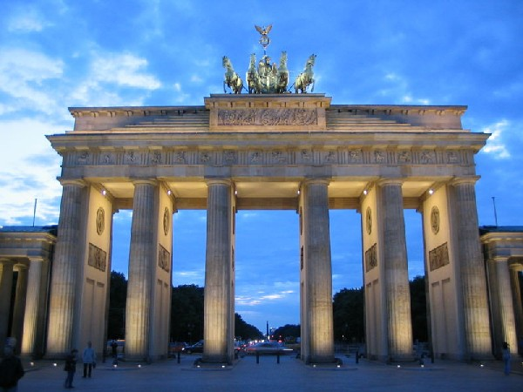

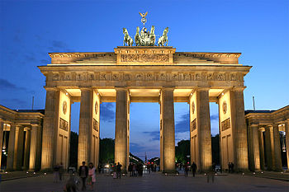

Berlin
Das Brandenburger Tor -
Η Πύλη του Βρανδεμβούργου
- Σήμερα είναι το πιο αναγνωρίσιμο σύμβολο της γερμανικής πρωτεύουσας.

- Αποτελούσε παλιότερα την πύλη της πόλης.

- Κατασκευάστηκε μεταξύ των ετών 1788 με 1791.

- 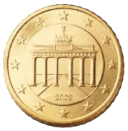Η Πύλη του Βρανδεμβούργου απεικονίζεται στην πίσω πλευρά των 10,20 και 50 λεπτών των γερμανικών κερμάτων ευρώ.
Αρχιτεκτονική
- Θυμίζει τα Προπύλαια της Ακρόπολης των Αθηνών.

- Είναι διακοσμημένη με σύμβολα της αρχαίας ελληνικής μυθολογίας.

- 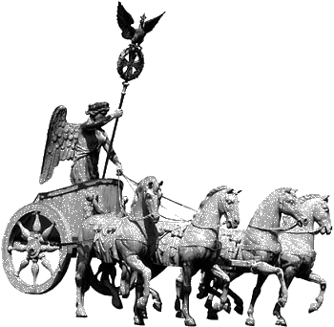Στην κορυφή της υπάρχει το ύψους 5 μέτρων άγαλμα της θεάς νίκης, η οποία επανδρώνει μια ρωμαϊκή άμαξα, την οποία σύρουν τέσσερα άλογα.

